Учреждение образования «Слуцкий государственный
сельскохозяйственный профессиональный лицей»

Проект
мероприятий по энергосбережению

Выполнил

учащийся группы 99, 3 курс Летковский С.А.

Руководитель проекта

преподаватель Прокопович И.В.

Слуцк 2009

Содержание:

- Аннотация ………………………………………………………..стр.2
- Объект исследования и цели работы …………………………..стр.3
- Из директивы Президента Республики Беларусь
№3 от 14 июня 2007 г. …………………………………………..стр.4
- Введение ……………………..…………………………………..стр.5-11
- Как наша семья экономит холодную и горячую воду ………...стр. 12-13
- Как наша семья экономит электроэнергию ………………….. стр.14-16
- Как наша семья экономит тепло ……………………………….стр.17
- Общая выгода нашей семьи от всех мероприятий по
энергосбережению …………………..……….…………………..стр.18
- Приложения …………………………………………….…….…..стр.19-26
10) Литература…………………………………………….………..стр. 27

Аннотация

В проекте описаны мероприятия по более эффективному использованию электроэнергии и тепла в условиях обычной коммунальной квартиры.
Проект изучает вопросы энерго- и теплосбережения , предлагает конкретные варианты решения данных проблем. Показывает эффективность в экономии материальных ресурсов для каждой семьи.
В проекте рассматривается эффективность:
- установки приборов учёта расходования горячей и холодной воды;
- другие мероприятия по экономии воды;
- замены обычных электрических приборов на современные энерго-экономные;
- мероприятия по утеплению коммунальной квартиры и более эффективному использованию тепловой энергии;
- обосновывается материальная выгода каждой семьи от экономии энергоресурсов.

Объект исследования и цели работы.
Объект исследования : энерго- и теплосбережение в коммунальной квартире.
Цели работы:
- Образовательная: сформировать представление о значении энергосбережения;
- Воспитательная: воспитание бережного отношения к использованию энергоресурсов и культуры экономии;
- Развивающая: применение знаний , полученных при изучении образовательных дисциплин, при проведении энерго- и теплосберегающих мероприятий.

Из директивы Президента Республики Беларусь №13 от 14 июня 2007 г.
- Обеспечить энергетическую безопасность и энергетическую независимость страны.
- Принять кардинальные меры по экономии и бережному использованию топливно-энергетических ресурсов во всех сферах производства и в жилищно-коммунальном хозяйстве.
- Ускорить техническое переоснащение и модернизацию производства на основе внедрения энерго- и ресурсосберегающих технологий и техники.
- Повысить эффективность научно-технической и инновационной деятельности.
- Обеспечить стимулирование экономии топливно-энергетических и материальных ресурсов.
- Широко пропагандировать среди населения необходимость соблюдения режима повсеместной экономии и бережливости.
- Установить эффективный контроль над рациональным использованием топливно-энергетических и материальных ресурсов.
- Повысить ответственность руководителей государственных органов и иных организаций за неэффективное использование топливно-энергетических и материальных ресурсов.

Что такое энергосбережение?
Энергосбережение – это эффективное использование энергетических ресурсов в производстве, транспортировке, распределении и реализации энергии ( тепловой, электрической и др.).
Способами энергосбережения являются:
- Широкое внедрение малозатратных быстроокупаемых технологий;
- Регулярное проведение энергосберегающих мероприятий;
- Совершенствование системы учёта и контроля электрической и тепловой энергии;
В нашей республике энергопотребление выше в 1.5-2 раза, чем в развитых государствах со сходными климатическими условиями и структурой экономики.
Экономное расходование тепла, электроэнергии, природного газа, воды и других ресурсов не стало нормой для каждого белоруса.
В нашей республике запланировано снижение энергоёмкости в 2110 году не менее чем на 31 процент, 2015 году не менее чем на 50 процентов, в 2020 году не менее чем на 60 процентов к уровень 2015 года.
Для выполнения этих задач каждому белорусу нужно задуматься над тем, что он лично может сделать для экономии энергии у себя дома и на работе.
Основными мероприятиями, позволяющими значительно снизить потребление электроэнергии и тепла в доме, являются:
- Установка приборов учёта горячей и холодной воды;
- Утепление окон и отказ от постоянного использования электрообогревателя;
- Замена ламп накаливания на современные энергосберегающие;
- Отказ от использования электрических приборов и бытовой техники в режиме ожидания;
- Отказ от использования электрочайника при подогреве воды ли нагревать нужное количество воды в определённый момент;
- Экономия при мойке посуды и стирке белья;
- Экономия при приготовлении пищи;
- Снижение потребления электричества от правильной расстановки бытовой техники;
- Освобождение батарей отопления для свободного хождения воздуха.
Как сберечь тепло?.. Этот вопрос сопровождает человечество на протяжении всей истории и до сих пор не потерял своей актуальности.
Может показаться странным, но даже жители древнего жаркого Вавилона задумывались об утеплении- в глину для кирпичей добавлялись опилки и растительные волокна. В результате кирпичи получались лёгкие, а в домах не было жарко днём и холодно ночью .
Особенно остро проблема утепления стояла в северных широтах. Древнескандинавские « длинные дома» строились таким образом, чтобы стены и крышу можно было обложить дёрном – такой « газон» уменьшал потери тепла в суровом северном климате.
Наши предки – восточные славяне, возводя практически все постройки из дерева, обязательно конопатили стены мхом или паклей, снижая до минимума возможность сквозняков. Избы создавались с небольшими окнами, через которые уходило меньше тепла. Скот часто находился недалеко , что также повышало температуру в помещениях.
С развитием цивилизации, когда борьба за тепло перестала быть такой острой, облик зданий и технология их возведения значительно изменились. Увеличился размер окон, так как и их количество, стены и крыши стали тоньше, массивные очаги и русские печи становились батареями центрального отопления, на смену природным материалам пришли современные с большой теплоизоляционной способностью.
Однако и в настоящее время проблема сбережения тепла остаётся не менее острой. Данной проблеме уделяется значительное внимание на государственном и международном уровне. Причин тому несколько: во-первых, чтобы обогреть сотни миллионов квадратных метров плохо утеплённых жилищ , необходимо тратить огромные финансовые средства и топлива, запасы которого иссякают , а его стоимость постоянно повышается. Во-вторых , в последнее время приобрело значение усилившееся антропогенное воздействие на окружающую среду. В Частности, прогрессирующее воздействие «парникового эффекта», не в последнюю очередь вызванное выбросами от сжигания топлива для получения энергии.
Для того чтобы сберечь и деньги , и природу, приходится утеплять здания , вне зависимости от их назначения. Причём , современное утепление, помимо своего прямого действия, даёт и ряд « побочных» эффектов: хорошую вибро – и шумоизоляцию , прочную основу под разнообразные отделочные покрытия и увеличение срока службы утепляемых конструкций.
Однако утепление – задача непростая. В деле сохранения тепла важна любая мелочь, неправильно рассчитали или решили сэкономить, купив материалы подешевле и похуже – и в доме будет холодно и неуютно. Результатом станет переделка - а это дополнительная трата денег и времени.
На теплоснабжение ежегодно расходуется примерно пятая часть условного топлива, потребляемого в стране. Из них 80-85% - в жилых домах. Поэтому сбережение тепла должно стать нормой для всех горожан. Сокращение расхода тепла зависит не только от работников ЖКХ, но и от каждого жильца. Тепло теряется из-за того, что не герметизированы окна, плохо закрываются или вообще не закрываются наружные двери, не изолированы трубы, проложенные в подвалах и пр. По подсчётам специалистов работники жилищно-коммунального хозяйства без значительных капитальных затрат могут снизить расход тепла на 10-15%. Ещё на стадии проектирования необходимо позаботиться о том, как обеспечить в доме длительное сохранение тепла, создаваемого системой отопления. Современные строительные нормы и правила в части теплозащиты довольно жёсткие. Применение энергосберегающих технологий и прогрессивных строительных материалов способствует уменьшению затрат на отопление. Дома старой застройки требуют улучшения теплоизоляции.
Конечно, лучше это сделать снаружи, но, это недёшево и довольно проблематично. Поэтому нужно утеплять внутренние стены. Делать это можно с помощью тонкого гофрированного картона или пенопласта, наклеенного на поверхность стен. Для этой же цели подойдёт полистирол ( термообои ). Этот материал наклеивают на внутреннюю оштукатуренную поверхность стен, а поверх него - обои. В случае значительных потерь тепла. Внутренние стены облицовывают гипсовыми плитами. Это делается в такой последовательности: теплоизоляция, пароизоляция, а затем - гипсовые плиты (можно - пемзу, пробку, дерево). До 40% тепла теряется зимой через окна. Можно натянуть на всё окно или часть его прозрачную полимерную плёнку. Будет темновато, но теплее. Лучше будет заменить старые окна на современные стеклопакеты. Это будет сделать не дёшево, но результаты того стоят. Если древесина створок находится ещё в хорошем состоянии, внутри на раме можно установить с помощью алюминиевых или деревянных планок дополнительное стекло. В большинстве случаев неплотности в окнах бывают на стыках между рамами и створками, однако ветер и холод могут проникать и через соединения между откосами из кирпичной кладки и рамами. Неплотности можно заделать полосками поролона или самоклеющейся лентой из пеноматериала. Но пеноматериал гигроскопичен, его свойства теплоизоляции ухудшаются, а под воздействием влаги он отстаёт от клеевого слоя. Более долговечным является уплотнение из специальной массы, упакованной под давлением в специальные тубы ли баллончики. Её наносят на предварительно очищенную и загрунтованную поверхность фальца рамы. Поверхность ответного створочного фальца опрыскивают смазкой , предотвращающей прилипание к ней массы. Затем окно на короткое время закрывают, ещё не застывшая масса заполняет щели между рамой и створкой и приобретает форму ответного фальца. После отвердения массы форма сохраняется. При необходимости окно можно открывать , не повредив уплотнение. Если зимой вы не собираетесь открывать окна, то места стыков отдельных деталей рамы можно оклеить бумагой, липкой лентой, тканью, предварительно заполнив ватой или увлажнённой бумагой крупные щели. Во многих домах слабыми местами с точки зрения утечки тепла являются ниши отопительных батарей. Чтобы устранить эти потери тепла, рекомендуется применить здесь изоляцию, покрытую алюминиевой фольгой. Утеплению балконных дверей нужно уделить не меньшее внимание. Хорошее средство - тщательно подогнанные прокладки из поролона или мягкой резины, укреплённые на дверной коробке или двери.
Щели между входной дверью и косяками можно уплотнить с помощью резиновой трубки, прибиваемой к косякам мелкими гвоздями по всему периметру. Если щель велика, одна трубка прибивается к косякам, другая - к двери. Шторы из плотной ткани, хорошо прилегающие к боковым проёмам и подоконнику, тоже послужат делу утепления окон. Желательно только, чтобы они не закрывали отопительные приборы. Сберегая тепло, каждая семья улучшает микроклимат в квартире. И государство будет в выигрыше, не расходуя топливо на обогрев городских улиц.

План мероприятий по сбережению тепла в доме.

Что утепляем | Как утепляем | Насколько  снизятся  теплопотери
Входные двери | Чем толще и массивнее дверь, тем больше тепла сохраняется в вашей квартире. Старую дверь можно обить кожзаменителем с поролоновой прокладкой. Щели между стеной и дверью нужно заштукатурить монтажной пеной. Идеальным вариан6том было бы поменять входную дверь. | 1.5%
Окна | Утеплённые окна повышают температуру в квартире на 1-2 градуса. Лучше установить современные стеклопакеты. | 3-5%
Наружные стены | Внутри квартиры между батареей и стеной можно установить защитный экран из металлической фольги. Тепло будет отражаться, и идти в комнату. Теплоотражатель должен быть чуть больше размера батареи, а зазор между ними должен быть не менее 3 см. Если такие меры не помогают, то можно самостоятельно заказать в ЖЭСе утепление торцевой стены. Стоить это будет примерно 70000 рублей за 1 метр квадратный | 15% (утепление наружных стен) и 3% (утепление стен за батареями с помощью отражающей фольги)

Как уходит тепло из нашего дома.
Стены и двери-42%.
Воздухообмен (вентиляция) – 30%.
Окна-16%.
Подвалы – 5%.
Крыша- 7%.
На отопление помещений тратится 25% горючего, которое потребляется в стране, из него около 80% на отопление жилых домов. Причём, траты тепла при отсутствии энергосберегающих технологий составляют примерно 30%.
Утепление дома может повысить температуру в нём от 16 до 22 градусов. По подсчётам специалистов энергосбережение с помощью простых мероприятий может сэкономить 5-10% тепловой энергии.
Существует несколько пунктов, которые способствуют экономии тепла в квартире. Именно благодаря этим действиям утепление дома может дать максимальный эффект:
- Используйте котлы с высоким КПД. Это даст возможность постоянно получать тепло и экономить деньги.
- При установлении новых пластиковых окон или утеплении старых тепловые траты помещения снижаются на 25-35%.
- Используйте жалюзи, они защищают не только от жара, но поглощают тепло. Установив их в комнате, вы будете постоянно чувствовать, как от вашего окна расходится тепло по квартире.
- Хорошо закрывайте двери комнат и квартиры. Это самый простой, примитивный, но эффективный способ. Закрытые двери не делают сквозняков, поэтому в квартире становится теплее.
- Освобождайте пространство вокруг радиаторных батарей.
- Установите между радиаторной батареей и стенкой « экран» из алюминиевой фольги. Фольга отражает тепло и направляет его назад в квартиру.
- Регулируйте постоянную температуру в квартире с помощью термостата, который предоставляет возможность контролировать потребление электроэнергии.
- Сделайте новый подоконник. Чем шире подоконник, тем меньше тепла выходит наружу через окно.
- Тепло на балконе. Сэкономить тепло можно за счёт хорошо застеклённого балкона.
При выборе энергосберегающих материалов необходимо учитывать несколько аспектов:
- Паропроницаемость – способность материалов « дышать», то есть свободно пропускать водяной пар. Если в утеплитель попала вода, то его эксплуатационные свойства резко ухудшаются и свои функции он не выполняет.
- Водостойкость - необходимое качество, особенно в нашем климате. Водостойкий утеплитель не взаимодействует с влагой и сохраняет свои свойства. Особенно это важно для волокнистых материалов.
- Экологичность - очень важное свойство теплоизоляции, так как человек постоянно находится в помещениях и теплоизоляция должна быть биологически нейтральной и ни в коем случае не являться источником токсических выделений.

Как наша семья экономит горячую и холодную воду.
Оплата за горячую и холодную воду составляет значительную часть услуг жилищно-коммунального хозяйства, которые ежемесячно оплачивает наша семья. Поэтому на семейном совете мы решили попробовать сэкономить часть денежных средств на эти услуги. Мы начали с самого простого: не включать большой напор воды при приёме душа и мытье посуды, вовремя закрывать краны при мойке посуды, не оставлять открытые краны без присмотра и т.д. Когда наша семья узнала о том, что установка счётчиков горячей и холодной воды позволит значительно сэкономить деньги, затрачиваемые на оплату услуг ЖКХ, то мы решили установить такие приборы. Специалисты ЖКХ установили нам приборы учёта горячей и холодной воды и наша семья в течение трёх месяцев , равными частями по 56300 белорусских рублей оплатила установку счётчиков. Таким образом, нашей семье установка приборов учёта горячей и холодной воды стоила 168902 белорусских рублей. Счётчики мы установили в январе 2007 года. За каждый месяц мы сравнивали результаты, а подсчитывать их было доверено мне. Суммировав результаты за 2007, 2008, и почти весь 2009 год я получил такие данные с учётом стоимости на 1 чел.
2007 год
Месяц | Потребление холодной воды | Стоимость | Стоимость потребления горячей воды
Январь | 5.5 | 1409 | 7280
Февраль | 7.3 | 1871 | 7671
Март | 8.06 | 2072 | 7907
Апрель | 8.06 | 2072 | 5689
Май | 7.8 | 2005 | 6774
Июнь | 7.8 | 2005 | 6017
Июль | 8.06 | 2072 | 5362
Август | 8.06 | 2072 | 3653
Сентябрь | 7.8 | 2006 | 3374
Октябрь | 8.06 | 2027 | 7714
Ноябрь | 8.06 | 2057 | 7714
Декабрь | 1 | 2057 | 2123
Итого | 93.62 | 23771 | 71278

2008 год
Месяц | Потребление холодной воды | Стоимость | Стоимость потребления горячей воды
Январь | 6 | 1928 | 8872
Февраль | 5 | 1607 | 7111
Март | 4 | 1285 | 6347
Апрель | 5 | 1285 | 7481
Май | 5 | 1285 | 7790
Июнь | 5 | 1285 | 7170
Июль | 4 | 1028 | 5035
Август | 5 | 1285 | 4449
Сентябрь | 4 | 1028 | 6809
Октябрь | 4 | 1028 | 5065
Ноябрь | 4 | 1028 | 5049
Декабрь | 3 | 771 | 4765
Январь | 3 | 771 | 4469
Итого | 52 | 13301 | 76439

Таким образом, благодаря установке счётчиков воды, нашей семье удалось снизить потребление воды с 93.62 м. куб в 2007 году до 52 м. куб в 2008 году. Экономия воды составила около 42 м.куб. воды в год на одного члена семьи. Удалось сэкономить около 10500 рублей за оплату холодной воды . Учитывая разницу в тарифах ( 2 300 рублей за подогрев 1 м.куб. в 2007 и 2600 рублей за подогрев 1 м.куб. в 2008) на подогреве воды удалось сэкономить примерно 20 000-25 000 . Таким образом , всей нашей семье из трёх человек удалось в целом сэкономить примерно около 126 м. куб воды и более 100 000 рублей.

Как наша семья экономит электроэнергию.
Прежде всего, нужно начинать с самых простых вещей. Члены нашей семьи по привычке оставляли включенными в сеть в режиме ожидания электроприборы и бытовую технику. Однако выяснилось, что если мы будем полностью выключать электроприборы из сети ( телевизор, ресивер, компьютер и т.д.), то это позволит сэкономить электроэнергию, а значит и наши деньги. Например полное выключение из сети только одних телевизора и компьютера позволит нашей семье сэкономить до 20 кВт.ч . электричества, что составит примерно 3 500 белорусских рублей.
Также наша семья заинтересовалась новыми современными энергосберегающими лампами, которые смогут снизить затраты электроэнергии на освещение помещений примерно в 2 раза. По сравнению с обычными лампами накаливания, которые потребляют на освещение примерно 5-10 процентов электроэнергии и служат всего 1 500 часов, энергосберегающие лампы служат около 10 000 часов и потребляют намного меньше электроэнергии. Так набольшая люминесцентная лампа напряжением в 11 Вт заменяет лампу накаливания напряжением в 60 Вт и затраты на ее приобретение окупаются примерно за 1 год , а служит она до 4 лет. Если наша семья тратит на освещение помещений примерно 15 кВт. ч. электроэнергии, что стоит около 2 600 белорусских рублей, то после замены ламп накаливания на энергосберегающие лампы мы будем тратить на освещение помещений примерно 3 кВт, что составит всего 500 белорусских рублей . Таким образом экономия может составить около 2 000 рублей.
По утрам мы пользовались для быстрого кипячения воды для приготовления чая или кофе электрическим чайником. Однако оказалось, что это приносит большие затраты электроэнергии. Например, чтобы разогреть полный чайник воды до температуры кипения нужно примерно 0.25 кВт. ч. электроэнергии. Наша семья пользовалась электрочайником каждое утро, а также иногда и в течение дня. Даже при самых скромных подсчётах отказ от использования электрочайника, когда в этом нет срочной необходимости, позволит сэкономить нашей семье за месяц примерно 8 Вт. электроэнергии, что составит примерно 1 500 белорусских рублей. Налив немного воды, быстро подогреть её можно и на простой газовой плите.
Нашей семье стало известно, что даже расстановка некоторых бытовых приборов ( например холодильника) может повлиять на потребление электроэнергии. До недавнего времени холодильник у нас стоял недалеко (около 1 м ) от батареи отопления, поэтому мы решили сделать небольшую перестановку и поставили холодильник далеко от батарей отопления, в самое прохладное место кухни. Так как наш холодильник потреблял электроэнергии примерно 40 кВт. ч. электроэнергии в месяц, потому что стоял в теплом месте кухни, после его перестановки в самое прохладное место потребление электроэнергии снизилось примерно на 30%. Таким образом, экономия составила примерно 12 кВт. ч. электроэнергии, что составило примерно 2 000 белорусских рублей.
До недавнего времени на всех окнах нашей квартиры были плотные шторы, которые пропускали мало солнечного света, и поэтому приходилось раньше включать искусственное освещение в комнатах. Мы сняли плотные шторы и оставили занавески. В наших комнатах стало значительно светлей. Теперь мы позже включаем искусственное освещение и экономим электричество на освещение помещений примерно на 10% , что составляет примерно 2.5- 3.5 кВт. ч. или примерно 500 рублей.
Мы стали также следить и за другими вещами. Например, теперь мы чаще меняем мешки для сбора пыли, так как полностью заполненный мешок увеличивает потребление электроэнергии пылесосом на 40%. При глажке белья и одежды мы следим за тем, чтобы они не были пересушены, так как это также увеличивает потребление электроэнергии.
Из средств массовой информации наша семья слышала новость о том, что скоро планируется ввести разную оплату на электроэнергию в зависимости от того, когда человек захочет её использовать. Например, в вечерние часы и ночные часы, а также в середине дня электроэнергия будет стоить дешевле, чем в утренние или ранние вечерние часы. Мы обсудили эту новость и решили к ней подготовиться. Самые затратные на электроэнергию мероприятия, например стирку и глажка белья, можно перенести на середину дня или поздний вечер.
Таким образом, общую сумму сэкономленных денег и электроэнергии можно свести в следующую таблицу:

План мероприятий по энергосбережению в доме.

Мероприятие | Сэкономленная электроэнергия (кВт. ч.) | Сэкономленная сумма  (руб.)
Полное выключение электроприборов и бытовой техники | 20 | 3500
Замена ламп накаливания на современные люминесцентные | 12 | 2000
Ограничение использования электрического чайника | 8 | 1500
Перестановка холодильника | 12 | 2000
Осветление окон | 3 | 500
Другие мероприятия | 5 | 3500
Итого: | 60 | 13000

Из этих данных мы можем сделать простой вывод, что наша семья сможет в течение года сэкономить на потреблении электричества около 60 кВт. ч. электроэнергии или около 160 000 рублей и это не вызовет особых неудобств. Поначалу нужно привыкнуть к новым правилам, а потом они превратятся в привычку и заменят старые правила.

Как наша семья экономит тепло.
Для того, чтобы снизить потребление тепла в нашей квартире мы решили продумать ряд мер, которые помогут нам снизить потребление тепла. Во время отопительного сезона затраты нашей семьи на жилищно-коммунальные расходы возрастают примерно на 40% именно из-за оплаты затрат на обогрев нашей квартиры.
До недавнего времени мы пользовались электрообогревателем довольно часто. При этом окна вовремя мы не утепляли. Поэтому теперь мы не ждём, когда в квартире станет холодно, а всей семьёй утепляем окна. Мы используем для утепления окон уплотнители, а потом заклеиваем их специальным скотчем.
К сожалению, у нашей семьи нет пока денежных средств на замену старых деревянных окон на новые и современные. Но даже простое утепление окон дало свой эффект, так как все члены нашей семьи заметили, что в нашей квартире стало теплей примерно на 2-3 градуса, а в спальне примерно на 5 градусов.
До недавнего времени при приготовлении пищи на кухне приходилось её часто проветривать и вместе с воздухом уходило тепло из квартиры. Мы решили поставить специальную вытяжку и теперь необходимость в проветривании кухни отпала.
Входная дверь в квартиру была недостаточно утеплена и пропускала холодный воздух из подъезда. Мы утеплили входную дверь, заменив на утеплённую обивку и в нашу квартиру почти перестал поступать холодный воздух из подъезда.
Все эти простые меры позволили нашей семье увеличить температуру в нашей квартире, в среднем на 5 градусов и в нашей квартире стало намного комфортней.

Общая эффективность экономии электроэнергии, горячей и холодной воды в нашей семье, согласно выполненных мероприятий.

Мероприятия | Экономия ресурсов | Денежная выгода
Мероприятия по сбережению горячей и холодной воды | 126 м. куб. | 100 000
Мероприятия по экономии электроэнергии | 60 кВт. ч. | 160 000

В итоге наша семья сможет сэкономить в год на денежных расходах на оплату жилищно-коммунальных услуг около 260 000 белорусских рублей, а также сэкономить значительное количество воды и электроэнергии.
Считаю, что опыт нашей семьи по экономии энергоресурсов может быть полезен другим семьям и в итоге нашему государству, так как он позволяет без больших затрат сэкономить значительные ресурсы и получить денежную выгоду для всей семьи.

Приложение 1
Человек в течении 10 мин. принимал душ , расходуя 15 литров горячей воды в минуту. Температура горячей воды 60 градусов, а холодной 20 градусов. Чему равен полный расход тепловой энергии при использовании душа? Какова стоимость этой процедуры, если 1 кВт ч электроэнергии стоит 30 руб. Чему равна скорость расходуемой тепловой энергии?
Дано:
V= 15 л/мин.
t=600 с.
t1=60 с.
t2=20 с.
Z=30р/кВтч
р=1000 кг/м.куб.
с=4200 Дж/кг.
Ео - ?
Zo - ?
Ео/Z -?
Расход тепловой энергии воды, которая использовалась для душа, составляет:
Ео = cmt = cpvtto = 7 кВтч.
Стоимость душа составляет:
Zo = ToZ = 210 руб.
Скорость расхода тепловой энергии составляет:
Ео\t=42 кВт.

Приложение 2.
Уходя спать , вы забыли выключить лампу мощностью 100 Вт, которая горела 8 часов. Какие материальные потери вы понесли, если стоимость 1 кВтч составляет 17.6 руб.?
Дано:
V=0.1 кВт
t=8ч.
to=17.6 руб.\кВтч.
Zo-?
Себестоимость электроэнергии Zo=QZ ,где Q= pt- расход электроэнергии . Значит , стоимость электроэнергии составит Zo= Zpt=0.1*8*17.6 =14.08 руб.

Приложение 3
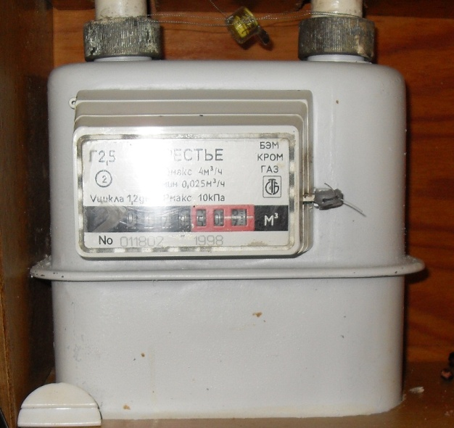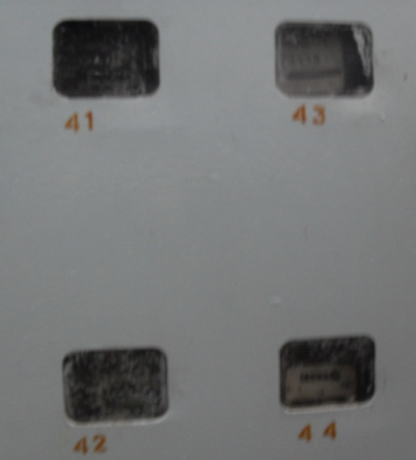
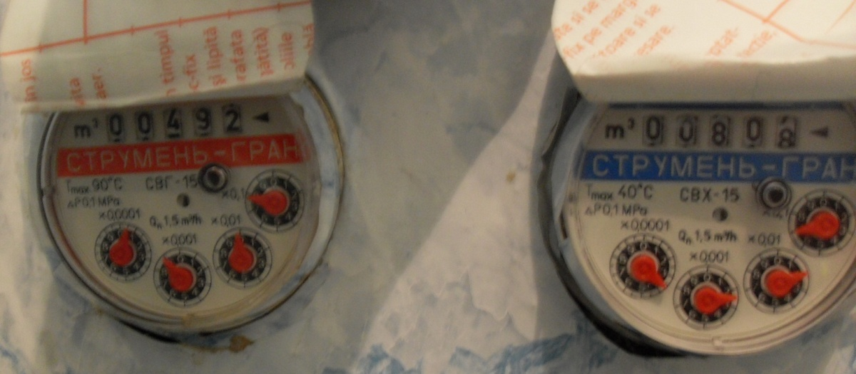
Фото-1
Приборы учёта электроэнергии т воды в нашей квартире.

Приложение 4
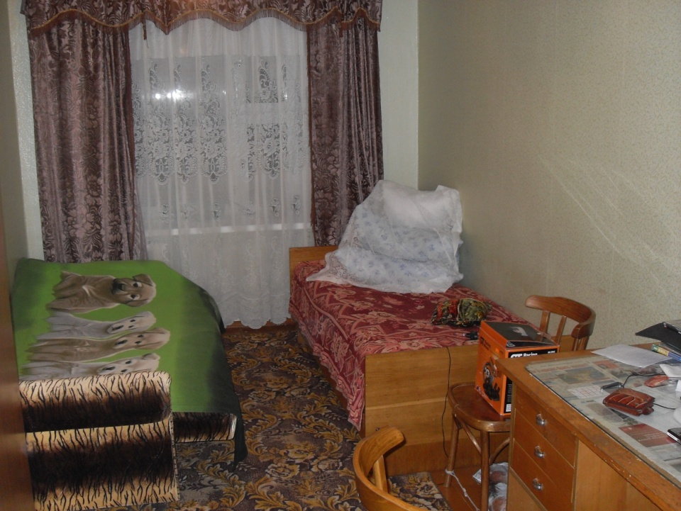
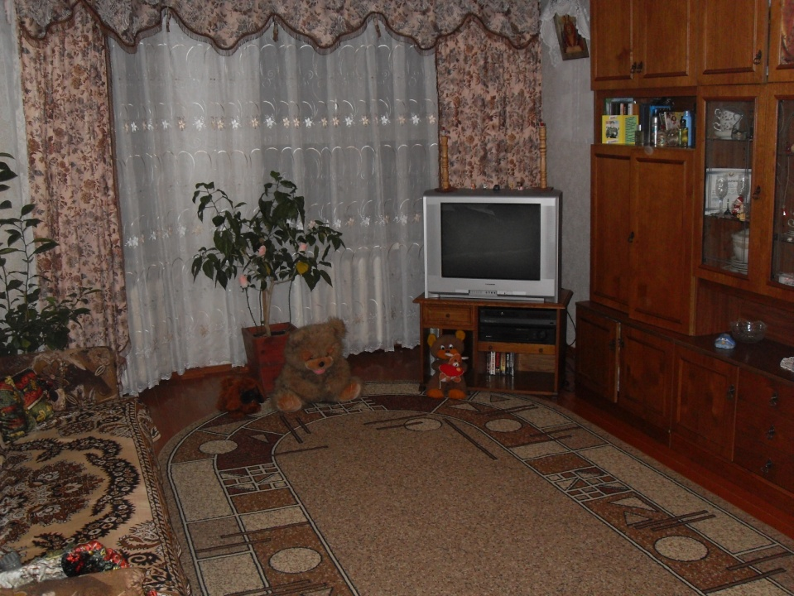
Фото-2
Комнаты нашей квартиры

Приложение 5
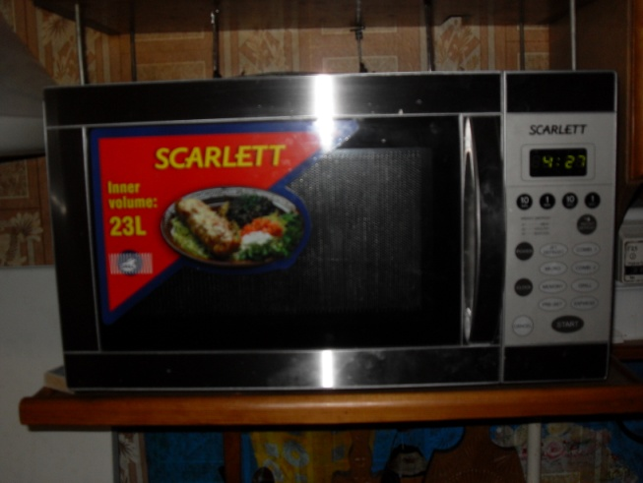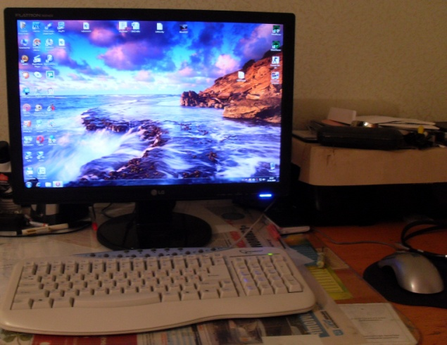

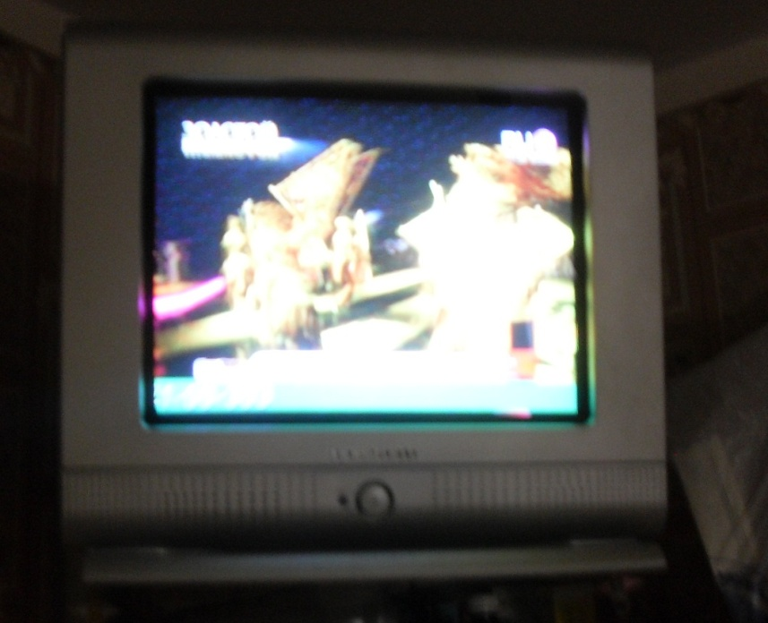
Фото-3

Наша бытовая техника.

Приложение 6
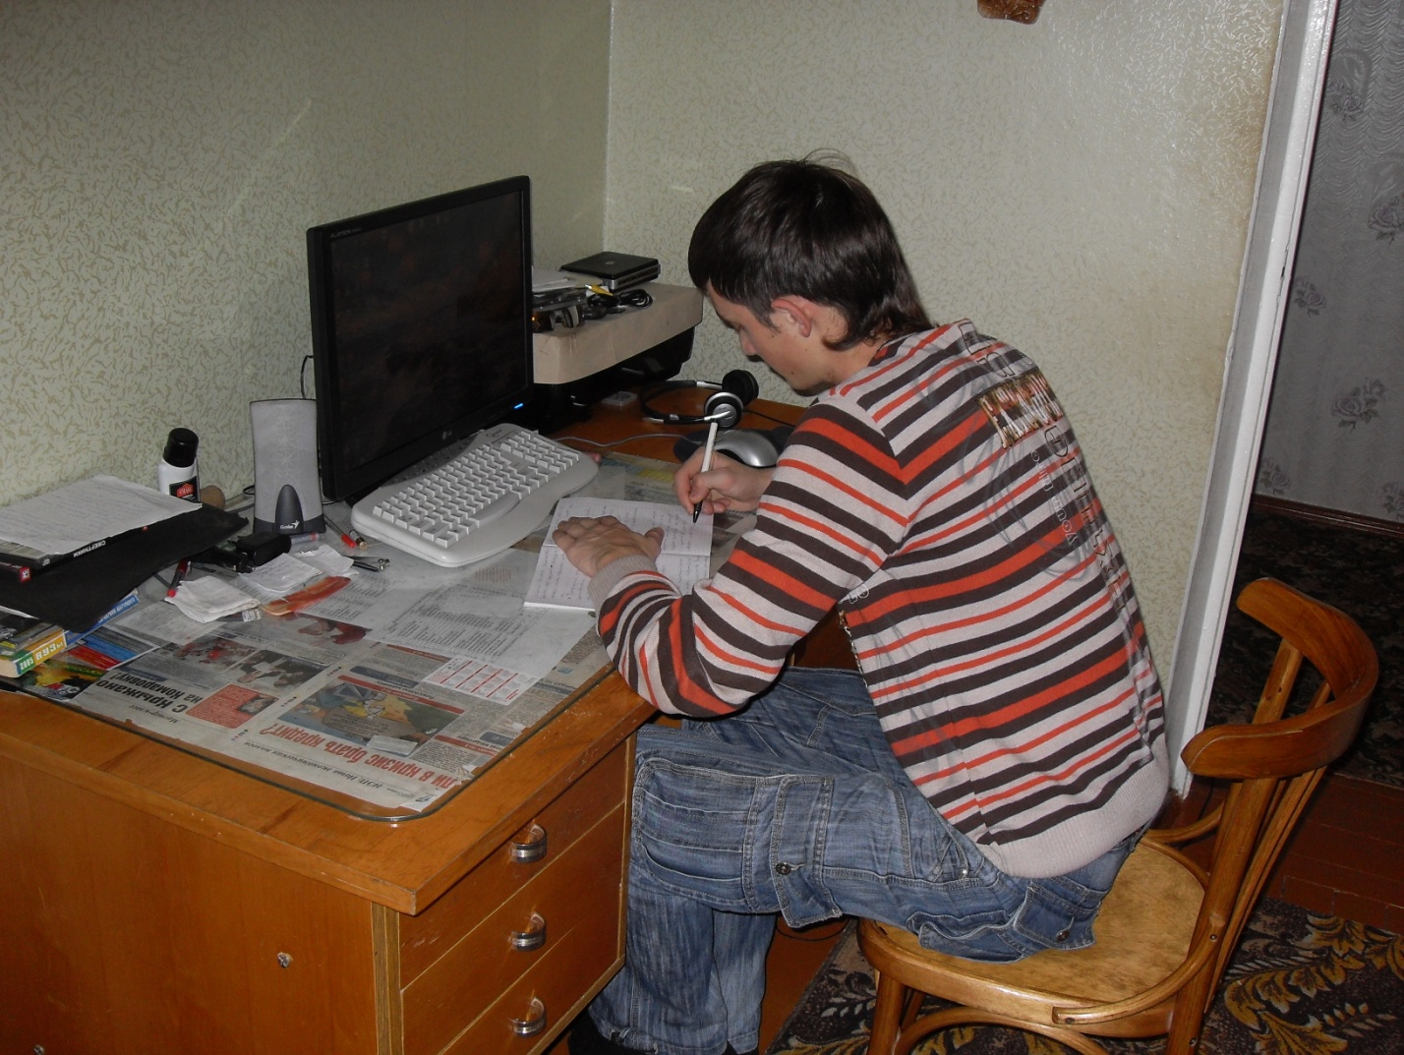
Фото-4
А это я тружусь над написанием данной работы.

Приложение 7
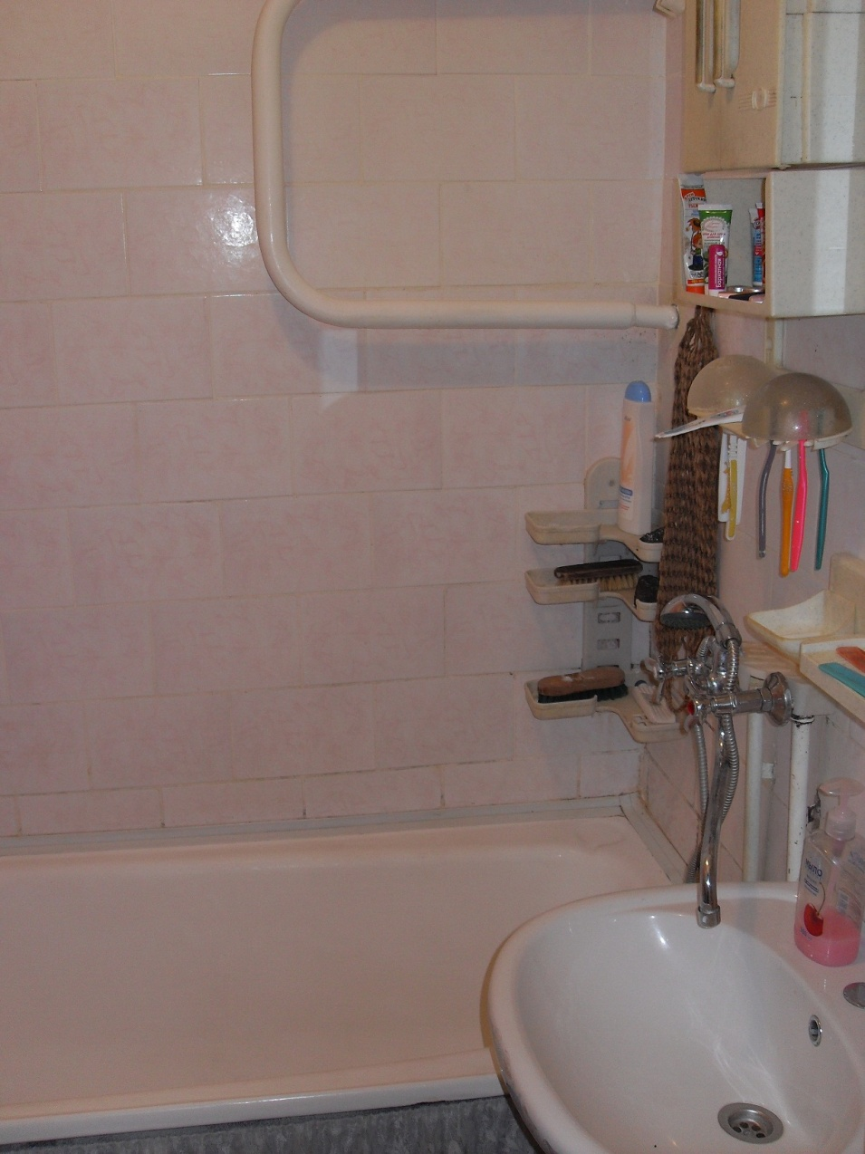
Фото-5
Место, где расходуется большая часть воды.

Приложение 8
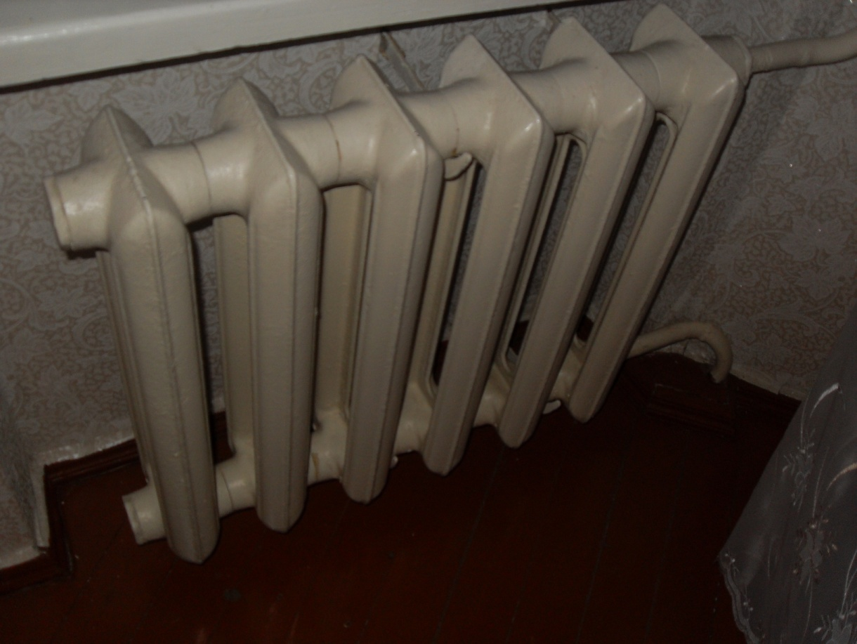

Фото-6
Батареи системы отопления.

Литература
1) Базаров И.П. Термодинамика / И.П. Базаров – М.: Высшая школа , 1983г.
2) Булыгіна Е. Мы выбіраем будучыню! / Е. Булыгіна, А. Сівагракоў – Мінск: Юніпарк. 2004
4) Броденский В.М. вечный двигатель – прежде и теперь. От утопии – к науке, от науки к утопии. – М.: Энергоатомиздат, 1989 – 256 с.
5) Ракевич Н.А. у нас – Биогаз / Н. Ракевич // Беларуская думка. – 2008 – N2
6) Энергосбережение для больших и маленьких/ Момэо « Дети Балтики». – СПБ., 2004
7) ШПИРЭ, школьная программа использования ресурсов и энергии: учеб. пособие для средней школы – СПБ., 2004

